节气养生——立冬（二）
健康中国
立，开始；冬，终也，万物收藏。立冬后高血压、心脏病患者的病情往往会加重，预防尤其重要，此时气候从秋季的凉爽宜人逐渐转为冬季的寒冷刺骨，万物收藏，归避寒冷，这段时期的养生要着眼于“藏”，注意防“寒”。建议在入冬前做一次全面的检查，对用药进行必要的调整。

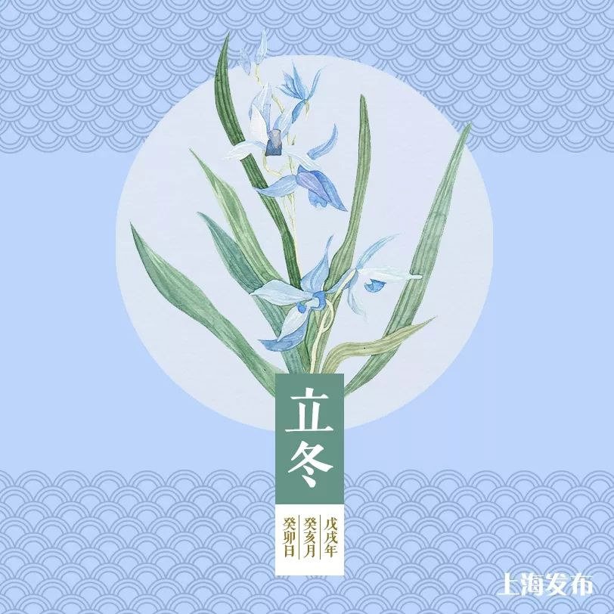

一、常见疾病预防
立冬后高血压、心脏病患者的病情往往会加重，预防尤其重要，患者应及时增添衣物，保持良好的情绪，建议在入冬前做一次全面的检查，对用药进行必要的调整。
另外，大便费力往往是心血管事件的诱因，应多食水果、蔬菜等富含纤维的食物，保持大便通畅。
这个季节也是慢性支气管炎和哮喘病的高发时节，气候干燥，早晚温差较大，加之立冬后易有霜雾，如果大气中积累的水汽和污染微粒结合凝结后，形成浓雾，常会引起呼吸系统疾病的传播。
该类患者应避免寒冷的刺激，到公共场所戴口罩以防交叉感染，另平时可按揉肺俞、脾俞、膻中、天突等穴位，补肺健脾益气。
二、多晒太阳
立冬养生强调“无扰乎阳，早睡晚起，必待日光”，也就是说冬季要保证充足的睡眠，适当早睡晚起，则翌日精力充沛。
清晨寒冷刺激会引起血压明显升高，易诱发心梗、脑溢血等疾病的发生，因此提醒老年人最好在太阳出来之后再进行晨练，上班族可尽量早睡、不熬夜。
立冬后气温下降明显，易感受风、寒之邪，因此要注意防寒保暖，及时添加衣物，同时做好足部保暖。
另外，冬天人会显得懒惰，做什么事情都没有兴趣，最好根据自身的健康状况选择诸如慢跑、跳舞、滑冰、打球等强度不等的体育活动，这些都是消除烦闷、调养精神的“良药”。
三、饮食调养
民间有“立冬补冬”的习俗，人们在这一天进行食补，为抵御冬天的严寒补充元气。
立冬后饮食应以增加热量为主，可适当多吃瘦肉、鸡蛋、鱼类、乳类、豆类及富含碳水化合物的食物。
但立冬进补不宜过于燥热，应选清补甘温之味和甘润生津之品，如乌骨鸡、鸭、核桃、银耳、蜂蜜、藕等。
还有很多人一到冬天就容易发生口腔溃疡、牙龈肿痛、出血、大便秘结等症状，这是因为冬天是蔬菜生产的淡季，因摄入不足人体会出现维生素不足，所以在冬季，应适当吃些薯类，如甘薯、马铃薯等，它们富含维生素。
蔬菜方面，大白菜在冬季吃最好，不仅是时令菜，而且大白菜是温性的，不寒不热。此外，圆白菜、白萝卜、胡萝卜、黄豆芽、绿豆芽、油菜等也是不错的选择。


